E-Lastenrad-Verleih
Radeln für ein besseres Klima
Gunter Becker, 23.11.2021 - 12:05 Uhr

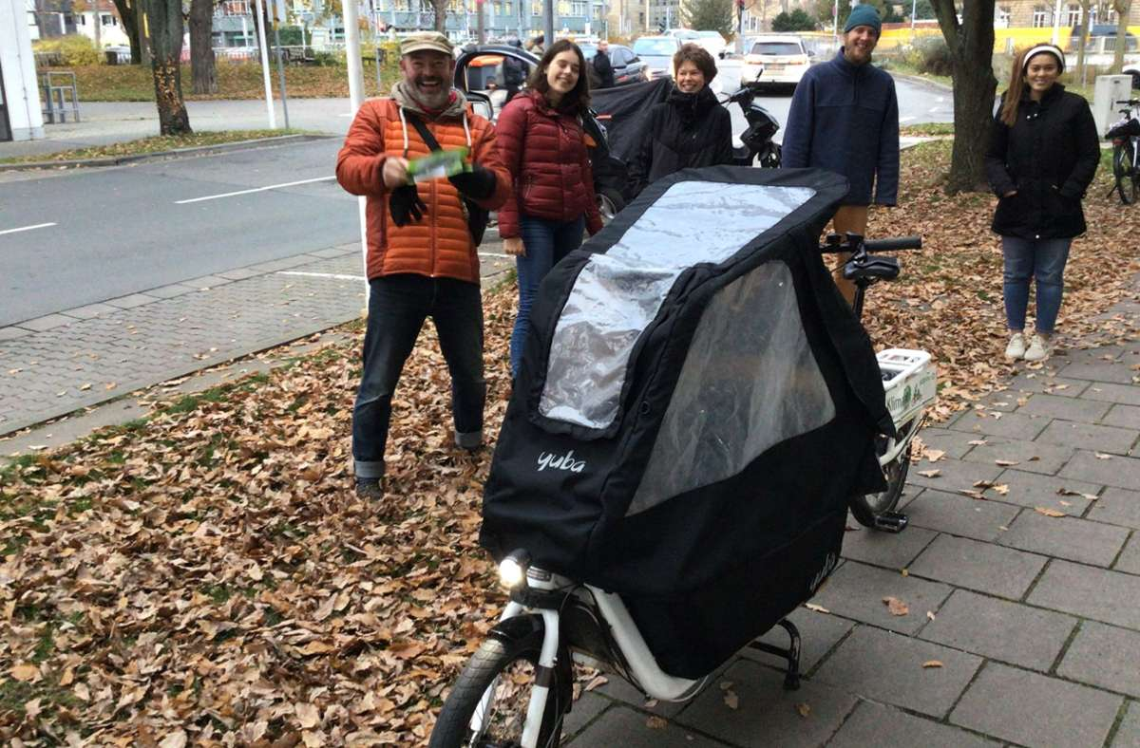
Matthias Sauer (links) vom Team Klimaradl erkundet derzeit in der Stadt mögliche Standorte für eine zweite Verleihstation für ein E-Lastenrad. Interessenten hat er bereits gefunden. Foto: /red
Vor knapp zwei Jahren entwickelte eine Nachbarschaftsinitiative im Stadtteil St. Georgen die Idee eines E-Bike-Verleihs. Die Idee wurde Wirklichkeit. Nun soll es neben dem dortigen Standort bald einen zweiten Standort für den Verleih eines E-Lastenrades – möglichst innenstadtnah – geben. Die Spendenaktion ist gestartet.
Bayreuth - Der Erfolg spornt sie an: Die Initiative Klimaradl plant die Eröffnung einer zweiten Verleihstation für ein E-Lastenrad. Vorgesehen sei, sagt Mit-Initiator Bernd Rothammel, in der Stadtmitte ein Domizil zu finden, das fußläufig erreichbar ist. Der Standort des Elektrolastenrades in St. Georgen im Professorium sei für viele Interessenten nur schwer erreichbar. Mit einer Spendenaktion wollen Rothammel und seine Mitstreiter die Kosten für ein zweites E-Lastenrad finanzieren.
Was vor rund zwei Jahren als Nachbarschaftsinitiative begann, hat sich zu einem erfolgreichen Projekt entwickelt. Rothammel und seine Nachbarin Alexandra Lippert hatten quasi über den Gartenzaun die Idee entwickelt, einen Verleih für ein Lastenrad zu gründen. Standort sollte in St. Georgen sein. Der Unterstützerkreis wuchs schnell an.
Dazu gesellten sich auch Rolf Wahner, Vorsitzender des Kreisverbandes des Verkehrsclubs Deutschland (VCD, und Matthias Sauer vom Professorium. Nach einer erfolgreichen Spendenaktion konnten die Initiatoren auf dem Gelände des Professoriums an der Bernecker Straße eine Garage errichten, in der das Lastenrad auf seine Entleiher wartet.
Der Nutzerstamm sei mittlerweile auf rund 25 Personen angewachsen, sagt Rothammel, die das Rad regelmäßig entleihen. „Manche holen es mehrmals in der Woche ab, andere nutzen es besonders am Wochenende für Ausflüge“, so Rothammel weiter. Auch aus anderen Stadtteilen gebe es immer wieder Anfragen. Doch verhindere die Entfernung der Wohnorte möglicher neuer Nutzer oft die Ausleihe.
Um aber auch weiteren Interessenten die Möglichkeit zu bieten, für einen geringen Obolus das Lastenrad nutzen zu können, soll nun ein zweiter Standort gefunden werden. Erste Gespräche würden bereits geführt. Voraussetzung müsse jedoch sein, so Rothammel, dass dieser Standort innenstadtnah liege und fußläufig erreichbar sei.
Mittlerweile ist die Nachbarschaftsinitiative als gemeinnütziges Projekt nicht nur unter das Dach des VCD geschlüpft, sondern hat auch in der Adalbert-Raps-Stiftung einen Partner gefunden, der die Idee eines zweiten Standortes mit einem zweiten Lastenrad finanziell unterstützt. Die in Kulmbach beheimatete Stiftung wird bis zum 10. Dezember jeden gespendeten Euro verdoppeln. Wenn bis zum Stichtag also 1000 Euro an Spenden eingehen, verdoppelt die Stiftung diese Summe. Außerdem rechne man mit Zuschüssen der Stadt Bayreuth und des VCD-Landesverbandes. Das zweite E-Lastenrad soll, im Gegensatz zum ersten, universell einsetzbaren Modell, ausschließlich für den Transport von Lasten dienen, sagt Rothammel. Die Anschaffungskosten schätzt er auf rund 5000 Euro.
Mit einer Spende für Klimaradl könne man einen konkreten persönlichen Beitrag zum Klimaschutz leisten, sagt VCD-Vorsitzender Wahner. Denn jede Fahrt mit dem Lastenrad ersetze eine Fahrt mit dem Auto. Das bedeute: Weniger klimaschädliche Treibhausgasemissionen, bessere Luft in Bayreuth, weniger Lärm und weniger Gefahr auf der Straße. Wahner ist überzeugt, dass die Summe zusammenkommt und die Standortsuche erfolgreich ist. „Die Nachfrage ist groß“, so Wahner. Mit einem weiteren Lastenrad und einer zweiten Verleihstation in Bayreuth könne man der Nachfrage besser nachkommen und durch die Wahl eines anderen Modells auch mehr Transportoptionen bieten.

Weitere Informationen und Hinweise zum Spendenkonto finden sich auf der Homepage www.klimaradl.de.

